Чǎваш Республики  Муркаш  муниципаллǎ округĕн  администрацийĕ  ХУШУ  ________2023 ç. № _____  Муркаш сали | 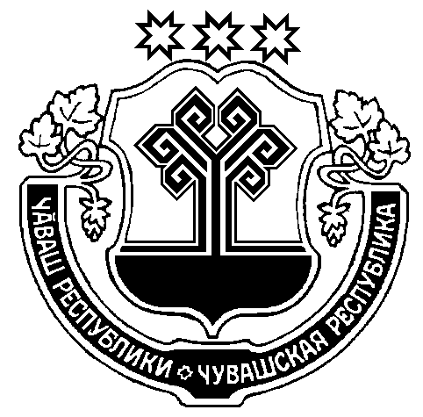 | Чувашская Республика  Администрация  Моргаушского  муниципального округа  РАСПОРЯЖЕНИЕ  _____2023 г. № _______  село Моргауши

О проведении праздника песни, труда и спорта «Акатуй», посвященного подведению итогов весенне-полевых работ в 2023 году, Году педагога и наставника в Российской Федерации, Году счастливого детства в Чувашской Республике и 145-летию со дня рождения Н.В. Никольского

1. Провести 69-ой праздник песни, труда и спорта «Акатуй», посвященный подведению итогов весенне-полевых работ в 2023 году, Году педагога и наставника в Российской Федерации, Году счастливого детства в Чувашской Республике и 145-летию со дня рождения Н.В. Никольского, 10 июня 2023 года.
2. Местом проведения мероприятия определить Ландышскую поляну на территории Моргаушского муниципального округа Чувашской Республики.
3.Для подготовки и проведения районного праздника «Акатуй» создать организационный комитет в следующем составе:

Матросов А.Н. | глава Моргаушского муниципального округа, председатель;
Мясников А.В. | первый заместитель главы администрации Моргаушского муниципального округа - начальник Управления по благоустройству и развитию территорий, заместитель председателя;
Тарасова Л.Ю. | заместитель главы администрации Моргаушского муниципального округа - начальник Управления организационно-кадрового, правового обеспечения, делопроизводства и информационных технологий, заместитель председателя;
Ананьева Р.И. | заместитель главы администрации Моргаушского муниципального округа - начальник финансового отдела; заместитель председателя;
Дипломатова З.Ю. | заместитель главы администрации Моргаушского муниципального округа- начальник отдела образования, молодежной политики, физической культуры и спорт, заместитель председателя;
Члены комиссии:
Андреев Б.В. | председатель Совета Моргаушского райпо (по согласованию);
Аникина В.А. | начальник отдела социальной защиты населения Моргаушского района КУ «Центр предоставления мер социальной поддержки» Минтруда Чувашии (по согласованию);
Варюхин Ю.Н. | начальник Моргаушской ПЧ-37 КУ ЧРПС ГКЧС Чувашии (по согласованию);
Григорьев В.А. | начальник отдела ГО ЧС, мобилизации и специальных программ;
Захаров И.Н. | директор МУП ЖКХ «Моргаушское» (по согласованию);
Иванов А.В. | председатель Собрания депутатов Моргаушского муниципального округа (по согласованию);
Краснов А.В. | начальник отдела контроля и делопроизводства;
Куликов А.Н. | директор МАУ ДО СШ «Сывлах»
Майкова Л.П. | председатель Совета Б.Сундырского райпо (по согласованию);
Миронов А.А. | директор МАУ «ЦФРО» Моргаушского муниципального округа (по согласованию);
Михайлов А.В. | лесничий Ильинского участкового лесничества КУ «Опытное лесничество» Минприроды Чувашии (по согласованию);
Мясников М.М. | начальник ОМВД РФ по Моргаушскому району (по согласованию);
Николаев А.Л. | заведующий сектором информационных технологий;
Николаев М.А. | советник главы Моргаушского муниципального округа по работе с молодежью;
Павлова Т.В. | начальник отдела сельского хозяйства и экологии;
Петров Е.А. | заведующий сектором физической культуры и спорта;
Попова О.Ю. | главный врач БУ «Моргаушская ЦРБ» Минздрава Чувашии (по согласованию);
Пушкова В.Ю. | начальник территориального отдела «Орининский» Управления по благоустройству и развитию территорий;
Рыжкова Л.А. | начальник отдела культуры и архивного дела;
Тимофеева О.В. | начальник отдела экономики и инвестиционной деятельности;
Тихонов А.И. | директор АУ ЧР «Редакция Моргаушской районной газеты «+ентер\ ялав.» («Знамя Победы») Минцифры Чувашии (по согласованию);
Феофанова С.Б. | начальник отдела имущественных и земельных отношений;
Шишокина Н.И. | командир ООО «Добровольная народная дружина Моргаушского муниципального округа» (по согласованию).

4. Утвердить:
- план мероприятий по подготовке и проведению праздника песни, труда и спорта «Акатуй», посвященного подведению итогов весенне-полевых работ в 2023 году, Году педагога и наставника в Российской Федерации, Году счастливого детства в Чувашской Республике и 145-летию со дня рождения Н.В. Никольского (приложение №1);
- программу проведения праздника песни, труда и спорта «Акатуй», посвященного подведению итогов весенне-полевых работ в 2023 году, Году педагога и наставника в Российской Федерации, Году счастливого детства в Чувашской Республике и 145-летию со дня рождения Н.В. Никольского (приложение №2).
5. Рекомендовать начальникам территориальных отделов Управления по благоустройству и развитию территорий, руководителям предприятий, организаций и учреждений муниципального округа провести повсеместно праздники «Акатуй» в срок до 09 июня 2022 года.

Глава Моргаушского
муниципального округа А.Н. Матросов

Исп. Рыжкова Л.А.
62-5-37

